**2. A feladat a XVI. századi Oszmán Birodalomra vonatkozik.**

**Válaszoljon a kérdésekre a források és ismeretei alapján!**

**a) Hogyan nevezték a török hadsereg képeken ábrázolt katonáit?** *Írja megnevezésüket a*

*képek alá!* (Elemenként 0,5 pont)

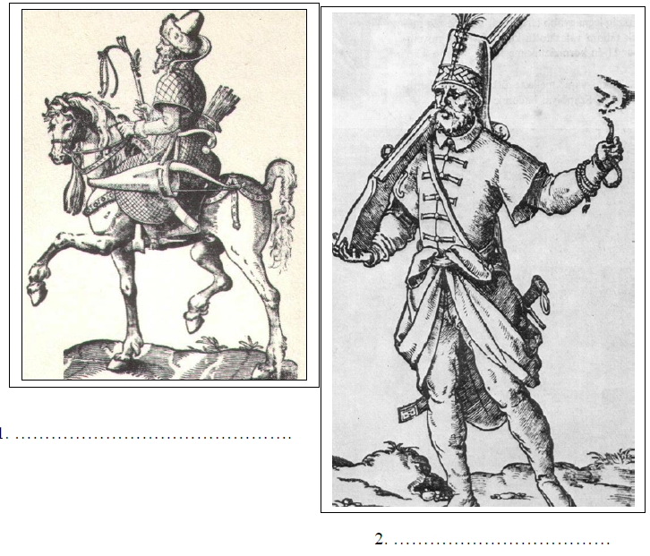

„Ezek a legjobb emberei, akiket minden fegyver forgatására kioktatnak, és begyakorolnak:

puskára, íjra, szablyára, dárdára stb. Fehér süveget viselnek, […] Állandóan a

császár körül tartózkodnak, […] mindenféle önkényeskedéseket művelnek, mert

senkinek sincsenek alárendelve, egyedül csak a császárnak, és nem büntetheti meg

őket semmiféle felsőbbség, sem kádi, sem pasa […] Keresztény országokban, keresztény

szülőktől született, rablással szerzett katonaság ez […]. Zsoldjuk eleinte

alacsony, de azután egészen heti nyolc akcséra növekszik, a császár háromhavonként

fizeti őket […].” *(Hans Dernschwam: Törökországi útinaplójából*)

**b) A török hadsereg mely fegyverneméhez tartoznak a forrásban említett katonák?**

*Húzza alá a helyes választ!* (1 pont)

1. nehézfegyverzetű gyalogság 2. tüzérség 3. könnyűlovasság

**c) Milyen típusú volt a török hadsereg? Húzza alá a helyes választ! (1 pont)**

1. népfelkelő 2. rendi-banderiális 3. zsoldos

**d) Mi a Török Birodalom terjeszkedésének mozgatórugója? Húzza alá a helyes választ!**

(1 pont)

1. birtokpolitika 2. nacionalizmus 3. zsákmányszerzés

**Megoldás**

**2. Oszmán Birodalom (Elemenként 1, összesen 4 pont)**

**a)** 1. szpáhi 2. janicsár

**b)** 1. nehézfegyverzetű gyalogosok

**c)** 3. zsoldos

**d)** 1. birtokpolitika és 3. zsákmányszerzés

*Az 1 pont akkor is megadható, ha a vizsgázó a két válaszelem közül csak az egyiket*

*jelölte.*